**РОССИЙСКИЙ УНИВЕРСИТЕТ ДРУЖБЫ НАРОДОВ**

**Факультет физико-математических и естественных наук**

**Кафедра прикладной информатики и теории вероятностей**

**ОТЧЕТ**

**по лабораторной работе №7**

*дисциплина: Архитектура компьютера*

Студент: Волчкова Елизавета Дмитриевна

Группа: НКАбд-01-24

**МОСКВА**

2024 г.

|  |  |  |
| --- | --- | --- |
| 1. | Цель работы | 3 |
| 2. | Теоретическое введение | 4 |
| 3. | Задания  для самостоятельной работы | 5 |
| 4. | Выполнение лабораторной и самостоятельной работ | 6 |
| 5. | Вывод | 14 |
| 6. | Список литературы. | 15 |
| . |  |  |

Цель работы.

Изучить команды условного и безусловного переходов и приобрести навыки написания программ с использованием переходов, а также знакомство с назначением и структурой файла листинга.

Теоретическое введение.

Для реализации ветвлений в ассемблере используются так называемые команды передачи управления или команды перехода.

Можно выделить 2 типа переходов:

• условный переход – выполнение или не выполнение перехода в определенную точку программы в зависимости от проверки условия.

• безусловный переход – выполнение передачи управления в определенную точку программы без каких-либо условий.

Задание для самостоятельной работы.

1. Напишите программу нахождения наименьшей из 3 целочисленных переменных 𝑎,𝑏 и . Значения переменных выбрать из табл. 7.5 в соответствии с вариантом, полученным при выполнении лабораторной работы № 7. Создайте исполняемый файл и проверьте его работу.

2. Напишите программу, которая для введенных с клавиатуры значений 𝑥 и 𝑎 вычисляет значение заданной функции 𝑓(𝑥) и выводит результат вычислений. Вид функции 𝑓(𝑥) выбрать из таблицы 7.6 вариантов заданий в соответствии с вариантом, полученным при выполнении лабораторной работы № 7. Создайте исполняемый файл и проверьте его работу для значений 𝑥 и 𝑎 из 7.6.

Порядок выполнения лабораторной работы.

1. Сначала создала каталог для программам лабораторной работы № 7, перешла в него и создайте файл lab7-1.asm:

mkdir ~/work/arch-pc/lab07

cd ~/work/arch-pc/lab07

touch lab7-1.asm

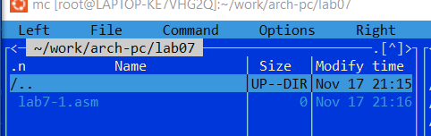

Ввела в файл lab7-1.asm текст программы из листинга 7.1.

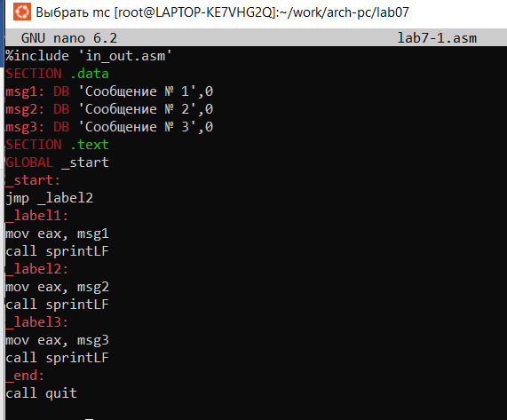

Создала исполняемый файл и запустила его.

Результат работы данной программы будет следующим:

root@LAPTOP-KE7VHG2Q:~# ./lab7

Сообщение № 2

Сообщение № 3

root@LAPTOP-KE7VHG2Q:~#

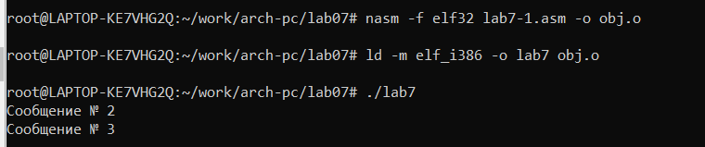

Далее в текст программы после вывода сообщения № 2 добавила инструкцию jmp с меткой _label1 и после вывода сообщения № 1 добавила инструкцию jmp с меткой _end .

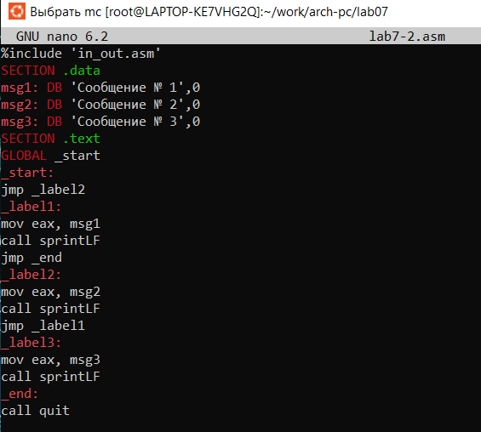

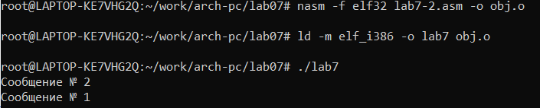

Затем создала исполняемый файл и проверила его работу. Потом изменила текст программы добавив или изменив инструкции jmp, чтобы вывод программы был следующим:

root@LAPTOP-KE7VHG2Q:~# ./lab7

Сообщение № 3

Сообщение № 2

Сообщение № 1

root@LAPTOP-KE7VHG2Q:~#

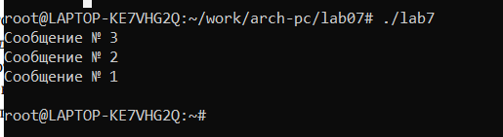

После создала файл lab7-2.asm в каталоге ~/work/arch-pc/lab07. И я внимательно изучилла текст программы из листинга 7.3 и ввела в lab7-2.asm

Далее я создала исполняемый файл и проверила его работу для разных значений B.

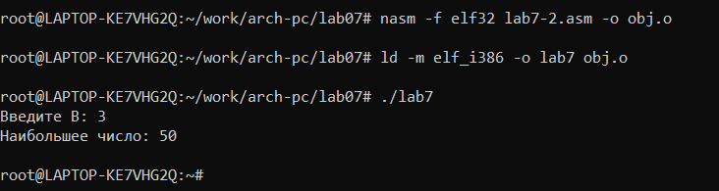

Потом создала файл листинга для программы из файла lab7-2.asm

nasm -f elf -l list.lst lab7-2.asm

Открыла файл листинга list.lst с помощью текстового редактора nano:

nano list.lst

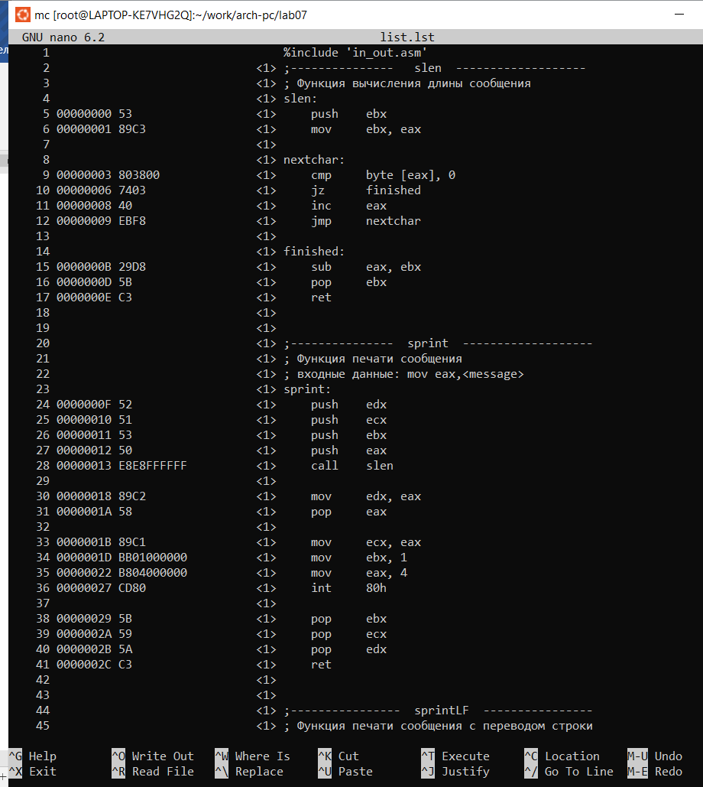

Я открыла файл с программой lab7-2.asm и в любой инструкции с двумя операндами удалить один операнд. Выполнила трансляцию с получением файла листинга: nasm -f elf -l list.lst lab7-2.asm -o obj.o.

Какие выходные файлы создаются в этом случае?

list.lst

obj.o

Что добавляется в листинге?

Файл листинга позволяет увидеть работу компилятора FASM: что генерирует каждая строка исходного кода, сколько байт занимают машинные команды, какие значения присваиваются переменным. Листинг состоит из трех колонок: первая содержит адреса (точнее, смещения в секции), вторая — сгенерированный машинный код и третья — соответствующие строчки исходного кода программы.

1. Написала программу нахождения наименьшей из 3 целочисленных переменных 𝑎,𝑏 и . Значения переменных выбрать из табл. 7.5 в соответствии с вариантом, полученным при выполнении лабораторной работы № 7.

Создала исполняемый файл и проверила его работу.

2. Написала программу, которая для введенных с клавиатуры значений 𝑥 и 𝑎 вычисляет значение заданной функции 𝑓(𝑥) и выводит результат вычислений. Вид функции 𝑓(𝑥) выбрала из таблицы 7.6 вариантов заданий в соответствии с вариантом, полученным при выполнении лабораторной работы № 7. Создала исполняемый файл и проверьте его работу для значений 𝑥 и 𝑎 из 7.6.

с 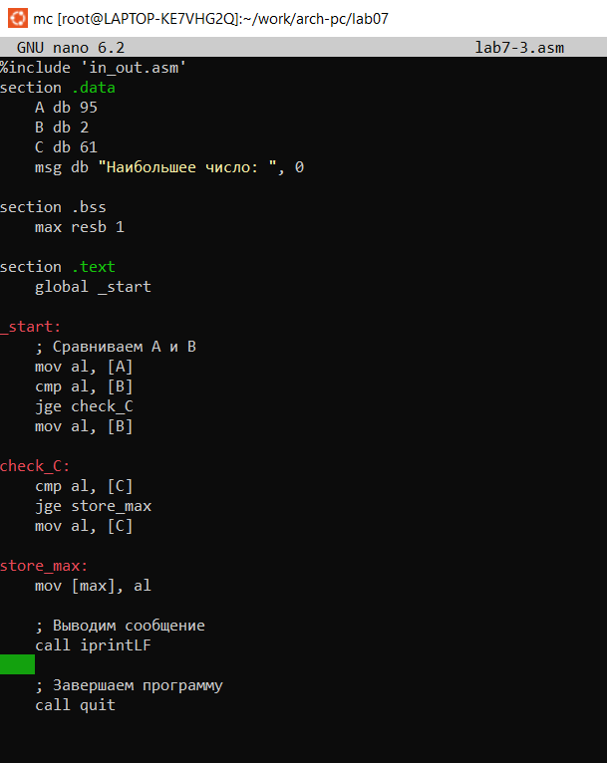

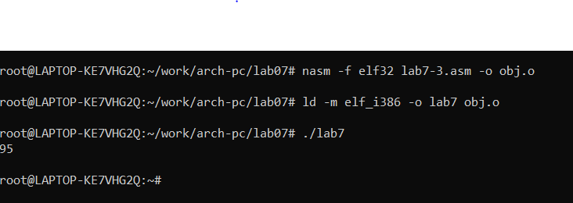

Вывод.

Целью было изучить команды условного и безусловного переходов и приобрести навыки написания программ с использованием переходов, а также знакомство с назначением и структурой файла листинга, сделав задания, я смога разобраться в данной теме.

Список литературы.

1. GDB: The GNU Project Debugger. — URL: <https://www.gnu.org/software/gdb/>.

2. GNU Bash Manual. — 2016. — URL: <https://www.gnu.org/software/bash/manual/>.

3. Midnight Commander Development Center. — 2021. — URL: https://midnight-commander. org/.

4. NASM Assembly Language Tutorials. — 2021. — URL: <https://asmtutor.com/>.

5. Newham C. Learning the bash Shell: Unix Shell Programming. — O’Reilly Media, 2005. — 354 с. — (In a Nutshell). — ISBN 0596009658. — URL: <http://www.amazon.com/Learningbash-Shell-Programming-Nutshell/dp/0596009658>.

6. Robbins A. Bash Pocket Reference. — O’Reilly Media, 2016. — 156 с. — ISBN 978-1491941591.

7. The NASM documentation. — 2021. — URL: <https://www.nasm.us/docs.php>.

8. Zarrelli G. Mastering Bash. — Packt Publishing, 2017. — 502 с. — ISBN 9781784396879.

9. Колдаев В. Д., Лупин С. А. Архитектура ЭВМ. — М. : Форум, 2018.

10. Куляс О. Л., Никитин К. А. Курс программирования на ASSEMBLER. — М. : Солон-Пресс, 2017.

11. Новожилов О. П. Архитектура ЭВМ и систем. — М. : Юрайт, 2016.

12. Расширенный ассемблер: NASM. — 2021. — URL: <https://www.opennet.ru/docs/RUS/nasm/>.

13. Робачевский А., Немнюгин С., Стесик О. Операционная система UNIX. — 2-е изд. — БХВПетербург, 2010. — 656 с. — ISBN 978-5-94157-538-1.

14. Столяров А. Программирование на языке ассемблера NASM для ОС Unix. — 2-е изд. — М. : МАКС Пресс, 2011. — URL: <http://www.stolyarov.info/books/asm_unix>.

15. Таненбаум Э. Архитектура компьютера. — 6-е изд. — СПб. : Питер, 2013. — 874 с. — (Классика Computer Science).

16. Таненбаум Э., Бос Х. Современные операционные системы. — 4-е изд. — СПб. : Питер, 2015. — 1120 с. — (Классика Computer Science).